平安一中 2016 届高三第一周周测试卷
物理试卷
第Ⅰ卷（选择题 共 48 分）
说明：本试卷分第Ⅰ卷（选择题）和第Ⅱ卷（非选择题）两部分，满分 100 分。考试时
间 100 分钟。答案写在答题卡上，交卷时只交答题卡。

第Ⅰ卷（选择题）

一、单项选择题（本题共有 6 小题，每小题 4 分，共 24 分）
1．一个电热器接在 10 V 的直流电源上，消耗的功率是 P；当把它接在一个正弦式交变电源
上时，消耗 P 电压的峰值是
的功率是 ，则该交变
4
A．5 V B．12 V C．7.1 V D．10 V
2．在如图所示的电路中，a、b 为两个完全相同的灯泡，L 为自感系数较大而电阻不能忽略 的线圈，E 为电源，S 为开关。关于两灯泡点亮和熄灭的下列说法正确的是 A．合上开关，b 先亮，a 后亮；稳定后 b 比 a 更亮一些
B．合上开关，a 先亮，b 后亮；稳定后 a、b 一样亮 C．断开开关，a 逐渐熄灭、b 先变得更亮后再与 a 同时熄灭 D．断开开关，b 逐渐熄灭、a 先变得更亮后再与 b 同时熄灭
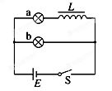
3．一电流表的原理图如图所示．质量为 m 的匀质细金属棒 MN 的中点处通过一绝缘挂钩与 一竖直悬挂的弹簧相连，弹簧劲度系数为 k.在矩形区域 abcd 内有匀强磁场，磁感应强度大 小为 B，方向垂直纸面向外．与 MN 的右端 N 连接的一绝缘轻指针可指示标尺上的读数， MN 的长度大于 ab.当 MN 中没有电流通过且处于平衡状态时，MN 与 矩形区域的 cd 边重合； 当 MN 中有电流通过时，指针示数可表示电流大小．下列说
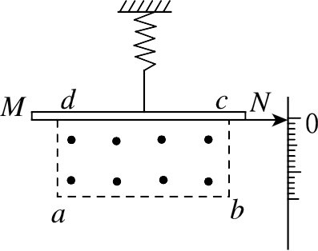

法正确的是（ ）
A．若要电流表正常工作，电流由 M→N
1
B．若将量程扩大 2 倍，只需将磁感应强度变为原来的 倍
2
1
C．若将量程扩大 2 倍，可换一根劲度系数为原来 倍的
2
轻弹簧
D．若将量程扩大 2 倍，需要将磁感应强度和弹簧劲度系数均增大为原来 2 倍。
4．一矩形线圈在匀强磁场中绕垂直磁场方向的轴匀速转动，当线圈通过中性面时，以下说 法错．误．的是
A．通过线圈的磁通量变化率达到最大值 B．通过线圈的磁通量达到最大值 C．线圈平面与磁感线方向垂直 D．线圈中的感应电动势为零
5．如图所示，金属棒 ab 置于水平放置的金属导体框架 cdef 上，棒 a b 与框架接触良好。从 某一时刻开始，给这个空间施加一个斜向上的匀强磁场，并且磁场均匀增加，ab 棒仍静 止，在磁场均匀增加的过程 中，关于 ab 棒受到的摩擦力，下列说法正确的是 A．摩擦力大小不变，方向向右
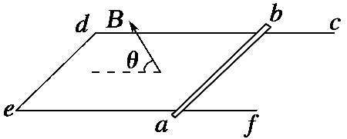

B．摩擦力变大，方向向右 C．摩擦力变大，方向向左 D．摩擦力变小，方向向左

6．如图所示，边长为 2l 的正方形虚线框内有垂直于纸面向里的匀强磁场，一个边长为 l 的 正方形金属导线框所在平面与磁场方向垂直，导线框和虚线框的对角 线共线，每条边的 材料均相同。从 t＝0 开始，使导线框从图示位置开始以恒定速度沿对角线 方向进入磁场，直到整个导线框离开磁场区域。导线框中的感应电流 i(取 逆时针方向为正)、导线框受到的安培力 F(取向左为正)、导线框中电功率
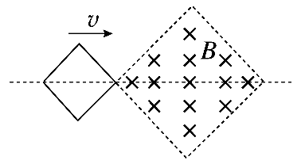

的瞬时值 P 以及通过导体横截面的电荷量 q 随时间变化的关系正确的是
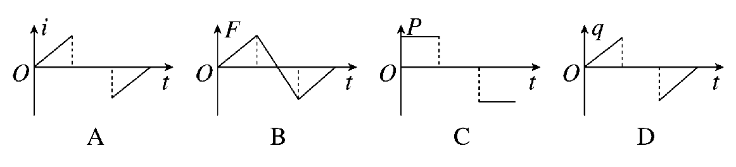

二、多项选择题（本题共有 4 小题，每小题 4 分，共 16 分。每小题给出的四个选项中，有
多个选项正确，全部选对的得 4 分，有漏选的得 2 分，有错选或不选的得 0 分）
7．如图所示，Rt 为热敏电阻，R1 为光敏电阻，R2 和 R3 均为定值电 阻，电源电动势为 E，内阻为 r，V 为理想电压表，现发现电压表 示数增大，可能的原因是

热敏电阻
光敏电阻
A．热敏电阻温度升高，其他条件不变 B．热敏电阻温度降低，其他条件不变 C．光照减弱，其他条件不变 D．光照增强，其他条件不变
8．如图所示，理想变压器的原线圈接 u＝11000sin100πt(V)的交变电压，副线圈通过电阻 r
＝6 Ω 的导线对“220 V/880 W”的电器 RL 供电，该电器正常工作。由此可知
A．原、副线圈的匝数比为 50∶1 B．交变电压的频率为 50Hz C．副线圈中电流的有效值为 4 A
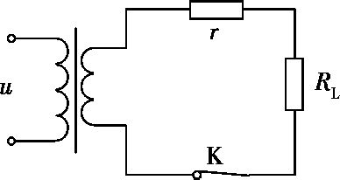

D．变压器的输入功率为 880 W
9．图中 T 是绕有两组线圈的闭合铁芯，线圈的绕向如图所示，D 是理想的二极管，金属棒
ab 可在两条平行的金属导轨上沿导轨滑行，磁场方向垂直纸面 向里。若电流计 G 中有电流通过，则 ab 棒的运动可能是 A．向左匀速运动 B．向右匀速运动 C．向左匀加速运动 D．向右匀减速运动
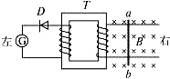

10．如图(a)所示，在光滑水平面上用恒力 F 拉质量为 1 kg 的单匝
均匀正方形铜线框，在 1 位置以速度 v0＝3 m/s 进入匀强磁场时开始计时 t＝0，此时线框 中感应电动势为 1V，在 t＝3 s 时刻线框到达 2 位置 并开始离开匀强磁场。此过程中线框的 v－t 图象如
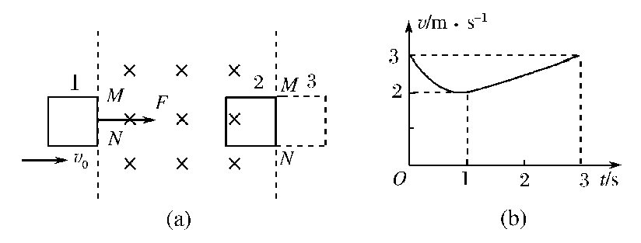

图(b)所示，那么
A．恒力 F 的大小为 1.0 N
B．t＝0 时，线框右侧的边两端 M、N 间电压为 0.75
V
C．线框完全离开磁场的位置 3 的瞬时速度为 2 m/s
D．线框完全离开磁场的位置 3 的瞬时速度为 1 m/s

第Ⅱ卷（非选择题）

三、填空题（本题共有 4 小题，每空 2 分，共 16 分）
11．一个匝数为 200 匝，面积为 20cm2 的圆线圈，放在匀强磁场中，磁场的方向与线圈平面 成 30°角，磁感应强度在 0.05s 内由 0.1T 均匀增加到 0.5T。在此过程中，磁通量的变化 量是 Wb，线圈中感应电动势的大小为 V。

12．法国科学家阿尔贝·费尔和德国科学家彼得·格林贝格尔由于发 现巨磁阻效应(GMR)而荣获了诺贝尔物理学奖。如图所示是利 用 G MR 设计的磁铁矿探测仪原理示意图，图中 GMR 在外磁 场作用下，电阻会大幅度减小。若存在磁铁矿，则指示灯 (填“亮”或“不亮”)，若要提高探测仪的灵敏度，应将 R (填“调大”或“调小”)。
13．如图所示，理想变压器原副线圈匝数比为 n1:n2=4:1，原线 圈回路中的电阻 A 与副线圈回路中的负载电阻 B 的阻值相 等，a、b 端加一定交变电压后，两电阻的电功率之比 PA:PB= ，两电阻两端电压之比 UA:UB= 。

14．如图所示，在光滑绝缘水平面上，一边长为 10cm、电阻为 1Ω、质 量为 0.1kg 的正方形金属线框 abcd 以m/s 的速度向一有界磁场 滑去，磁场方向与线框平面垂直，磁感应强度大小为 0.5T，当线框 全部进入磁场时，线框中已放出了 1.8J 的热量。则当线框 ab 边刚出
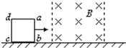

磁场的瞬间，线框速度大小为 m/s；线框中电流的瞬时功率为 W。 四、计算题（本题共 4 小题，共 44 分。解答应写出必要的文字说明、方程式和重要的演算 步骤，只写出最后答案的不能得分）
15．（10 分）如图所示，足够长平行金属导轨倾斜放置，倾角为 37°，宽度为 0.5 m，电阻忽 略不计，其上端接一小灯 泡，电阻为 1 Ω。一导体棒 MN 垂直于导轨放置，质量为 0.2 kg， 接入电路的电阻为 1 Ω，两端与导轨接触良好，与导轨间的动摩擦因
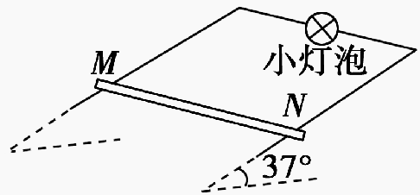

数为 0.5。在导轨间存在着垂直于导轨平面的匀强磁场，磁感应强度 为 0.8 T。将导体棒 MN 由静止释放，运动一段时间后，小灯泡稳定 发光，此后导体棒 MN 的运动速度以及小灯泡消耗的电功率分别为 多少？(重力加速度 g 取 10 m/s2，sin 37°＝0.6)

16．（10 分）矩形线框 abcd 的边长分别为 l1、l2，可绕它的一条对称轴 OO′转动，线框电 阻为 R，转动角速度为 ω。匀强磁场的磁感应强度为 B，方向与 OO′垂 直，初位置时线 圈平面与 B 平行，如图所示。
（1）以图示位置为零时刻，写出现框中感应电动势的瞬时值表达式。
（2）由图示位置转过 90°的过程中，通过线框截面的电荷量是多少？

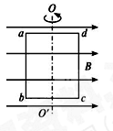
17．（12 分）如图所示为远距离输电的装置，理想变压 器 B1、B2 的变压比分别为 1∶4 和 5∶1，交流电源 的内阻 r=1 Ω，三只灯泡的规格均为“6 V /1 W”， 输电线总电阻为 10 Ω。若三只灯泡都正常发光，则 交变电源的电动势 E 为多大？
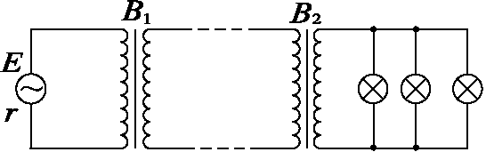

18．(12 分) 如图，OAC 的三个顶点的坐标分别为 O（0,0）、A（L，0）、C（0, 3 L），在

OAC 区域内有垂直于 xOy 平面向里的匀强磁场。在 t=0 时刻，同时从三角形的 OA
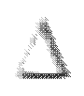

边各处以沿 y 轴正向的相同速度将质量均为 m，电荷量均为 q 的带正电粒子射入磁场， 已知在 t=t0 时刻从 OC 边射出磁场

（b）
的粒子的速度方向垂直于 y 轴。不 计粒子重力和空气阻力及粒子间相 互作用。
（1）求磁场的磁感应强度 B 的大 小；
（2）若从 OA 边两个不同位置射入磁场的粒子，先后从 OC 边上的同一点 P（P 点图中 未标出）射出磁场，求这两个粒子在磁场中运动的时间 t1 与 t2 之间应满足的关系；
（3）从 OC 边上的同一点 P 射出磁场的这两个粒子经过 P 点的时间间隔与 P 点位置有
4t0

关，若该时间间隔最大值为 3
，求粒子进入磁场时的速度大小。

高三物理试题 参考答案
说明：本试卷分第Ⅰ卷（选择题）和第Ⅱ卷（非选择题）两部分。 满分 100 分。考试
时间 100 分钟。答案写在答题卡上，交卷时只交答题卡。

第Ⅰ卷（选择题）

一、单项选择题（本题共有 6 小题，每小题 4 分，共 24 分）

1 | 2 | 3 | 4 | 5 | 6
C | A | D | A | B | A
二、多项选择题（本题共有 4 小题，每小题 4 分，共 16 分，各小题四个选项 中，有多个选
项正确，全部选对的得 4 分，有漏选的得 2 分，有错选或不选的得 0 分）

7 | 8 | 9 | 10
AC | BC | CD | ABC
三、填空题（本题共有 4 小题，每空 2 分，共 16 分）
11．4×10-4 Wb 1.6V

12．亮 调大

13．1:16 1:4

14．6m/s 0.09W

四、计算题（本题共 4 小题，共 44 分，解答应写出必要的文字说明、方程式和重要的演算 步骤。只写出最后答案的不能得分）
15．(10 分)解析：导体棒做匀速直线运动，处于平衡状态，由平衡条件得：
B2L2v
mgsin θ＝μmgcos θ＋ R＋r
解得：v＝5 m/s； 导体棒产生的感应电动势 E ＝BLv,
电路电流 I＝ E ，
R＋r
灯泡消耗的功率 P＝I2R，解得：P＝1 W.
16．(10 分)解析：（1）e=Bl1l2ωcosωt
（2）q=△φ/R=Bl1l2/R
17．(12 分) 解：设变压器 B1 的原线圈电压为 U1，副线圈电压为 U2，变压器 B2 的原线圈电 压为 U3，副线圈电压为 U4.通过 B1 原线圈的电流为 I1，输电线上的电流为 I2，B2 副线圈上 的电流为 I3.

根据题意得：U4=6 V，而 I3=0.5 A.对 B2 由电流关系：I2= I3=0.1 A.
线路上的损失电压为 ΔU 线=I2R 线=1 V.

由线路上的电压关系：U2=ΔU+U3， = ， = ，将有关数据代入得 U1=7.15 V.
再对 B1 使用电流关系 I1n1=I2n2，求得：I1=0.4 A，
最后由闭合电路欧姆定律：E=I1r+U1=8.15 V.
18.答案：
（1）（6 分） 粒子在 t0 时间内，速度方向改变了 90°，故周期 T=4t0 ①
由 T=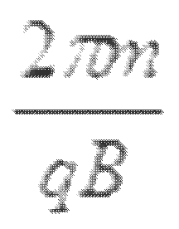得 B=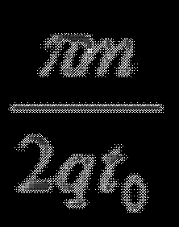 ②
（2）（6 分）在同一点射出磁场的两粒子轨迹如图，轨迹所对应的圆心角分别为和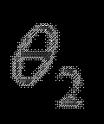， 由几何关系有
=180°- ③ 故 t1+ t2==2t0 ④


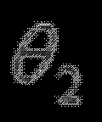

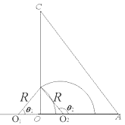
（3）（6 分）由圆周运动知识可知，两粒子在磁场中运动的时间差 t 与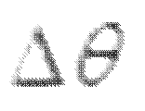=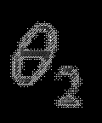-成正比， 由③得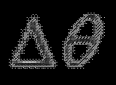= 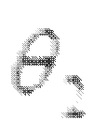-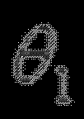=2-180° ⑤


根据⑤式可知 越大，时间差 t 越大由 t=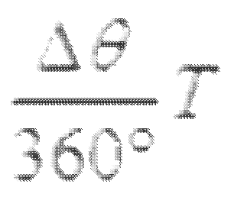 ⑥ 由③及题意代入数据得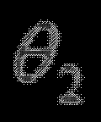的最大值为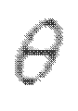=150° ⑦ 在磁场中运动时间最长的粒子轨迹如图，由几何关系 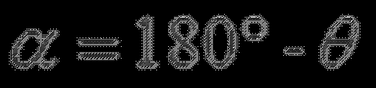=30° ⑧
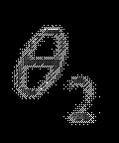





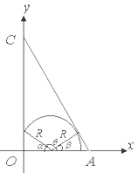

tan∠A= = 得∠A=60° ⑨ =90°-∠A=30° ⑩
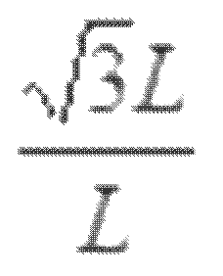





=L ⑪ 解得 R=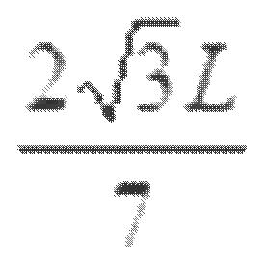 ⑫
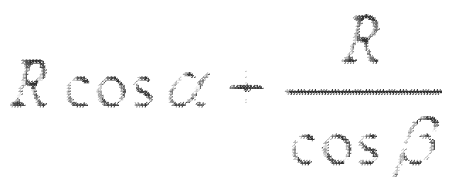

根据 qvB=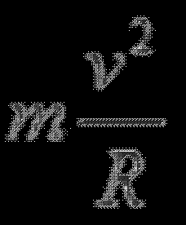 ⑬ 代入数据解得 v=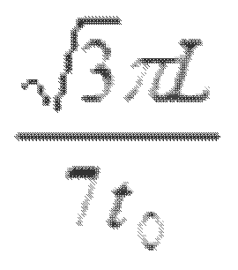 ⑭

